443. Альфа-частица влетела в скрещенные под прямым углом магнитное (В = 5мТл) и электрическое (Е =30 кВ/м) поля. Определить ускорение а альфа-частицы, если ее скорость V (|V| = 2×10⁶ м/с) перпендикулярна векторам В и Е, причем силы, действующие со стороны этих полей, противонаправлены.

B=5мТл  E = 30кВ/м  V=2×10⁶ м/с | 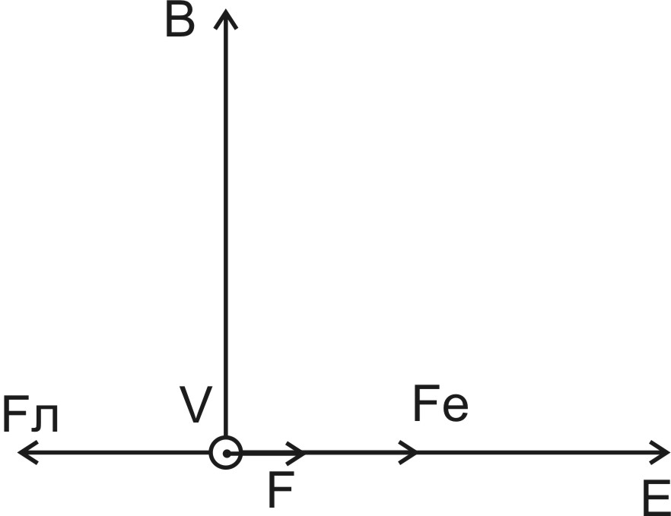  На ион, движущийся перпендикулярно магнитному полю, действует сила Лоренца 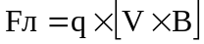, где B– индукция магнитного поля.  Со стороны электрического поля тоже действует сила равная Fe=q×E.  Результирующая сила равна сумме этих векторов (см. рис.) 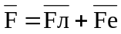.  Угол между векторами φ=180º. Модуль силы тогда равен 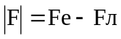.  Поэтому 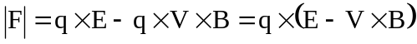.  Ускорение тогда равно из второго закона Ньютона: 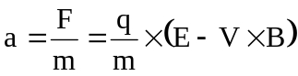.  Заряд α-частицы равен q=2×e, а масса равна m=4×m_{p}, где e-заряд электрона, m_{p} – масса протона. Тогда 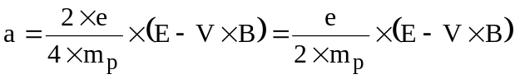.  Подставляем числа.  .
a = ?

